**Сарат жалпы білім беретін мектебінде 2021-2022 оқу жылында өткізілген іс-шара туралы**

**А Н Ы Қ Т А М А**

Қазан айында Сарат ЖОББ мектебінде «Аяулы күз, алтын күз тақырыбында мерекелік іс-шара өткізілді. Іс-шараға 1-11 сынып оқушылары қатыстырылды. Сайыс 6 турдан тұрды. Ханзадалар «Құлдықтағы ханшайым» ертегісінің желісі бойынша ханшайымды құтқару үшін өз өнерлерін көрсетті. Ханшайымдар өз кезегінде ас әзірлеп, әділ-қазылар өз бағасын берді. Соңғы турда Ханшайым мен Ханзадалар сән үлгісін көрсетті. Кештің «Ханзадасы мен Ханшайымы» атағына 11-сынып оқушылары Назық Ғаламат пен Изтаева Аружан ие болды. Ал қалған жұптарға «Ең білімді жұп», «Ең талантты жұп» номинациялары берілді.

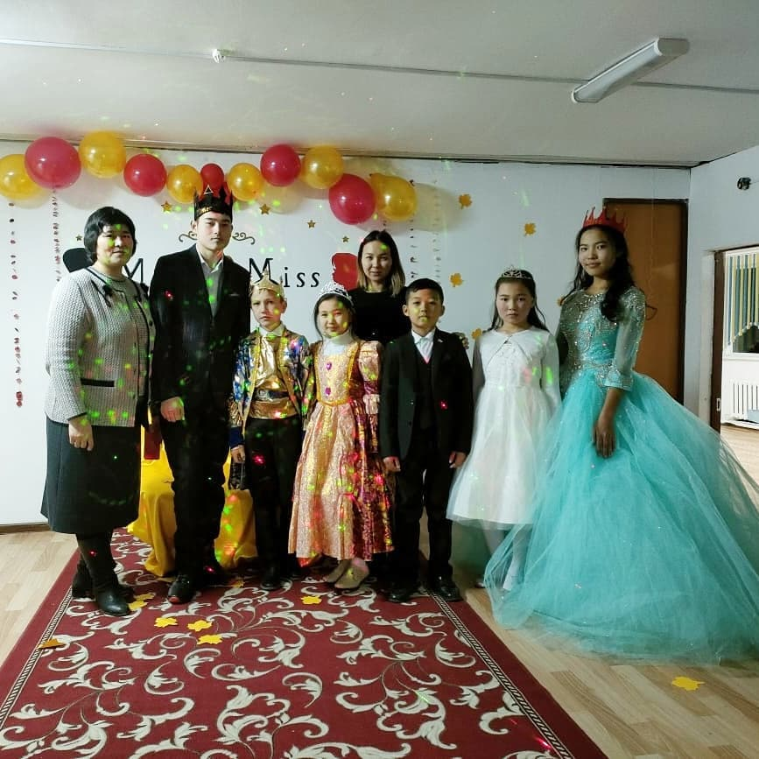 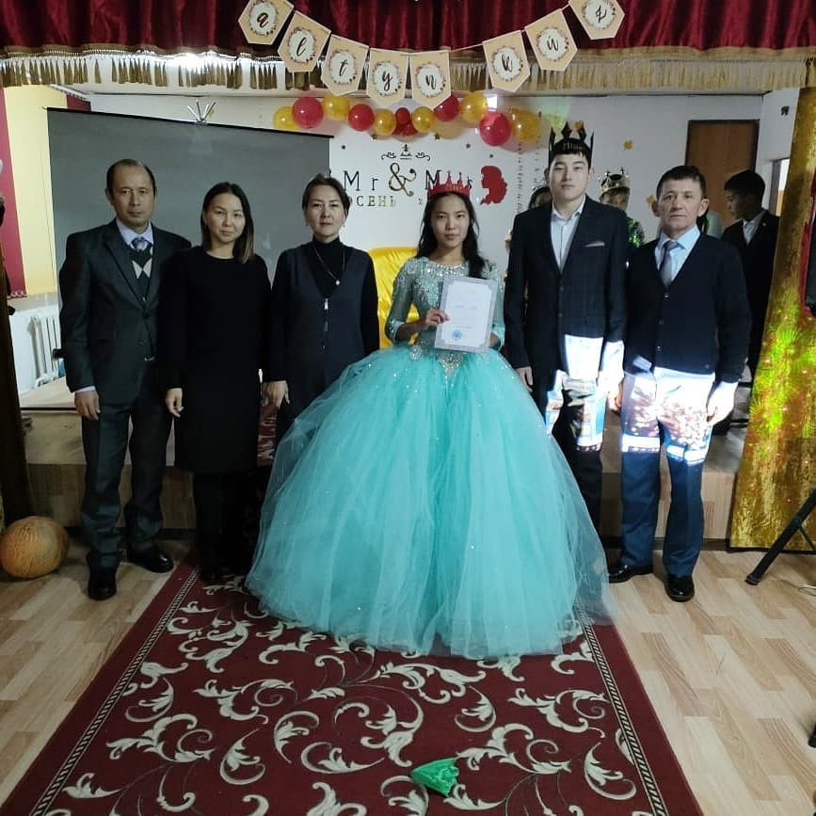

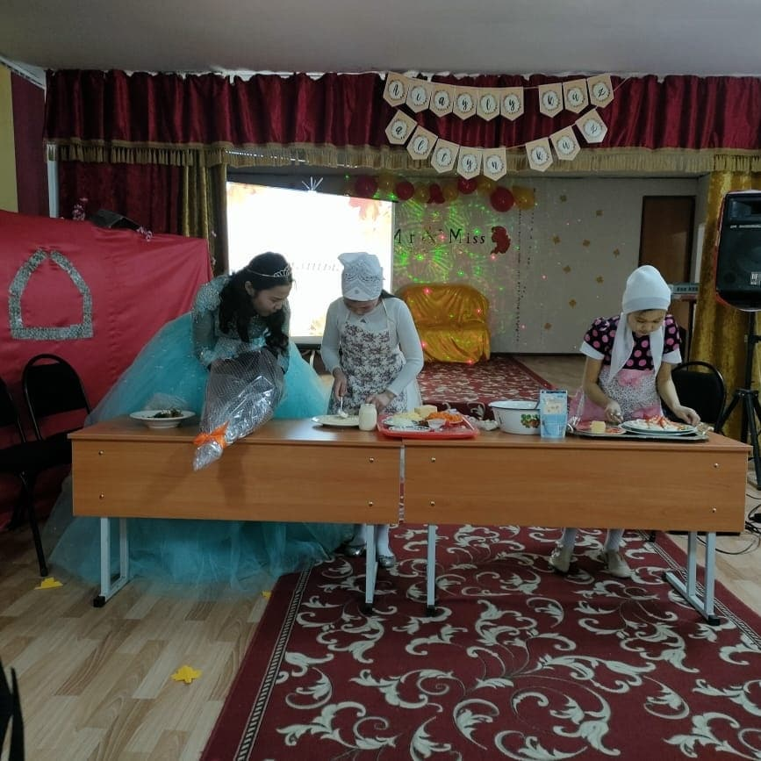 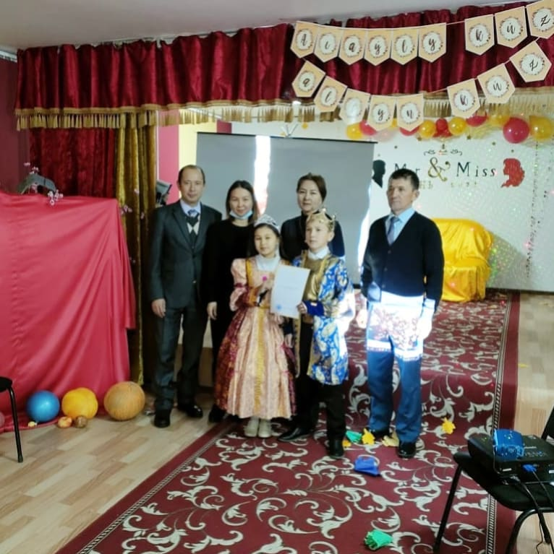

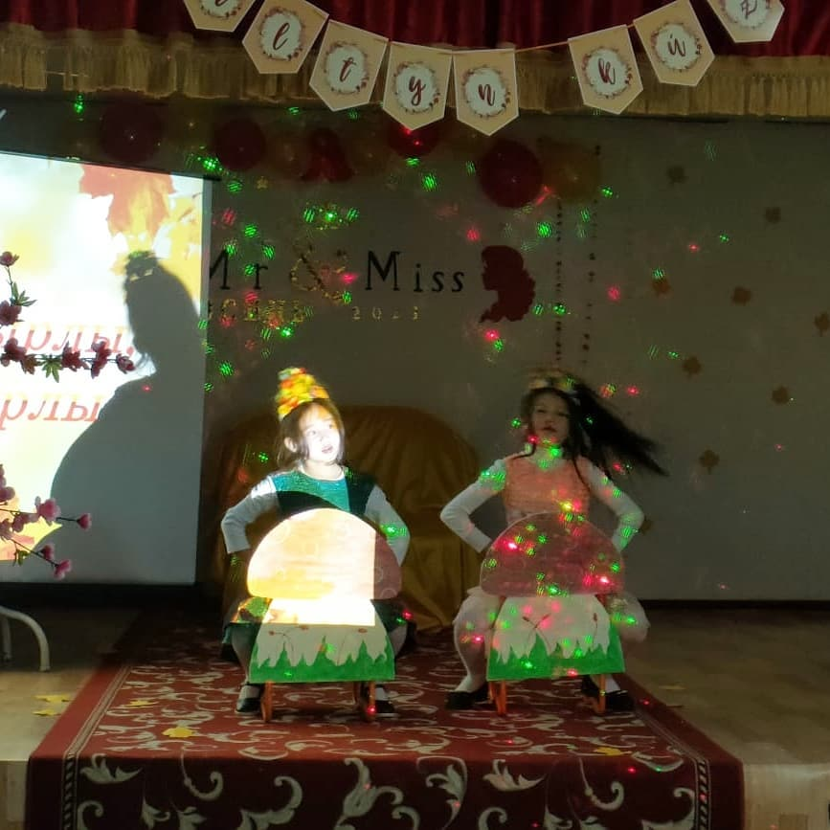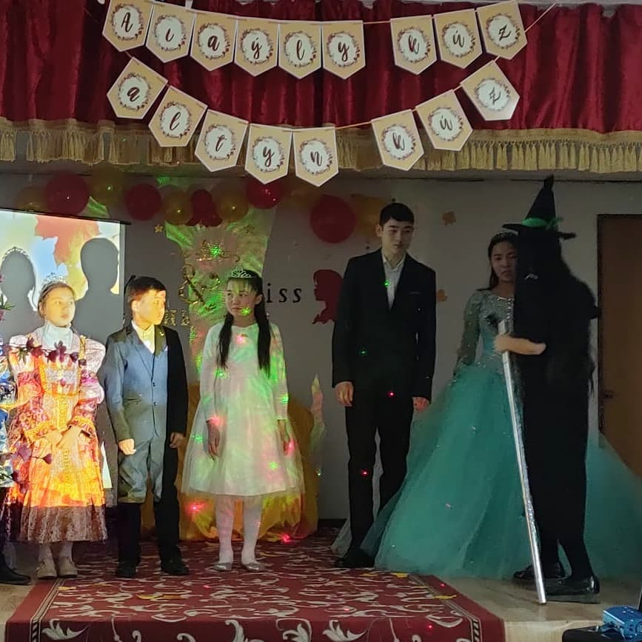

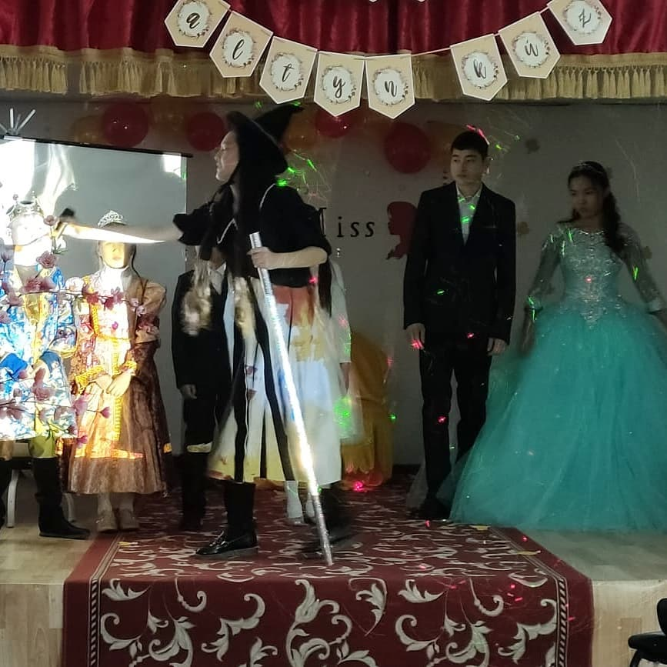 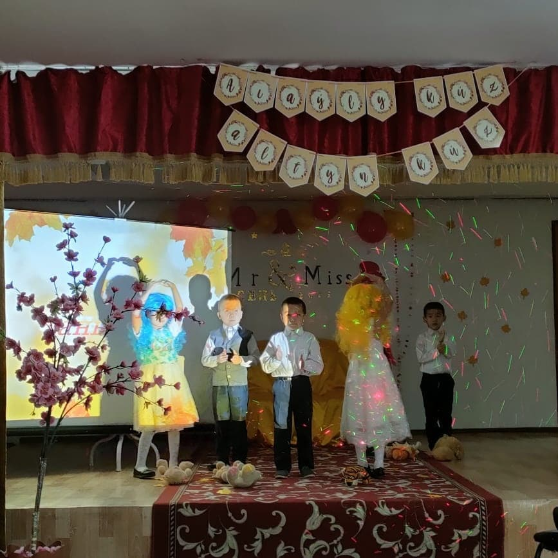

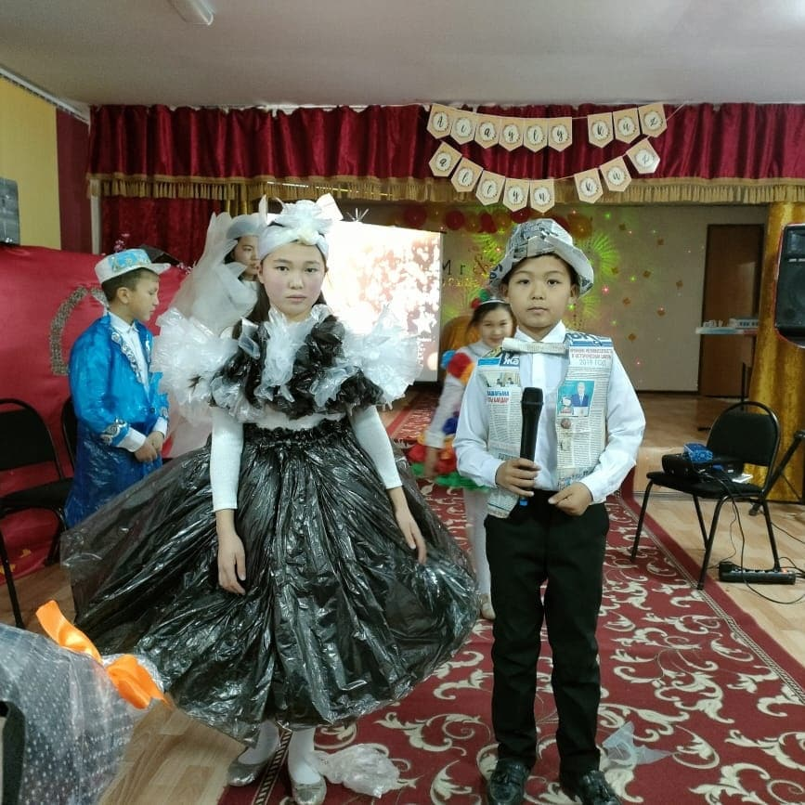

*Қыздар әңгімесі. (звук природы, птицы) №1*

- Сарат сарайында «Алтын күз» атты күзгі бал болайын деп жатыр екен, естідің бе?

- Жооқ, онда кімдер болады екен?

- Әр елден келген Ханзадалар мен Ханшайымдар келеді екен!

- Қашан басталады, біз де барып қарайықшы!

- Міне қазір, жүр тездетіп барайық.

*(звук открытия мероприятии) №2*

**1-жүргізуші:**

Шөп сарғайып ,  
Өңі тайып.  
Дала сұры қашады  
Бой жаза алмай,  
Денең мұздап тоңады  
Айтшы Ақниет  
Бұл қай кезде болады?

**2-жүргізуші:**Қазан болды молшылық  
Дәулет қорын қалады  
Заңғар көкке жол сызып,  
Құстар қайтып барады  
Бұл құбылыс Диана  
Күзде ғана болады.

**1-жүргізуші:**Көк аспаным мөлдіреп,  
Шуақты көзім елжіреп  
Асыр салып жүретін  
Сары көйлегім желбіреп,  
Айтшы Ақниет  
Бұл қай мезгілдің келгені.

**2-жүргізуші:**Жайдары күз, жарқын күз  
Аяулы күз,алтын күз  
Дәнге толы кең далам  
Дариядай шалқар күз

Диана, бұл Алтын күздің келгені.

**1-жүргізуші:**Армысыздар Қымбатты мырзалар мен ханымдар!  
**2-жүргізуші:**Қайырлы күн,Ұлағатты ұстаздар, жалынды да жігерлі достарым.  
Берекелі де мерекелі Алтын күз мерекелеріңіз құтты болсын!

**1-жүргізуші:**

Қуандырып біздерді

Мерекелі күз келді

Кел жемісті алтын күз

Кемелденсін халқымыз

**2-жүргізуші:**

Көбейді құт- береке

Астық толы қоймамыз

Құтты болсын мереке

Алтын күзді тойлаймыз.

**1-жүргізуші:**

Уа, халайық, халайық!

Мұнда назар салайық.

Мерекесі халықтың,

Алтын күзді бастайық

Алтын күзге арналған

Кешімізді бастайық.

**2-жүргізуші:** Құрметті халайық бүгінгі өткізгелі отырған кешіміздің негізгі мақсаты жаңа ғасырдың ұлы көшінде егемендігі еңселене түскен Тәуелсіз Қазақстанда тұрып тәрбиеленіп жатқан жастарымыздың рухын көтеріп, эстетикалық талғамын арттыру арқылы өнерге сезімталдыққа, адалдыққа, еңбекқорлыққа тәрбиелеу болып табылады.  
**1-жүргізуші:** Олай болса, бүгінгі «Аяулы күз,Алтын күз» атты кешімізді ашық деп жариялаймыз.

Ендеше, бүгінгі «Алтын күз» кешінің қонақтарын ортаға қарсы алайық.

Франция елінен келген Бақытбек ханзада мен Айнаш ханшайым, 6- класс оқушылары

Италия елінен келген Жарасхан ханзада мен

Швейцария елінен келген Ғаламат ханзада мен Аружан ханшайым

**2-жүргізуші: Кешімізге қош келдіңіздер,Ханзадалар мен Ханшайымдар! Сіздерді көргенімізге өте қуаныштымыз.** *(Ортаға зұлым шығады, тревожный звук) №3*

*- Алтын күз болмайды! Ешқандай мерекелік кеш болмайды! Кештеріңнің шырқын бұзам, қуаныштарыңды қайғыға айналдырам! (ханшайымдарды ұрлап алып кетеді)*

- О-о жоқ, зұлым біздің кештің ханшайымдарын ұрлап кетті, енді кешіміз не болмақ?!

***1-қатысушы:***

Жоқ, біз ханшайымдарымызды оған беріп қойып қарап отырмаймыз!

***2-қатысушы:*** Ей зұлым, не шартың бар?!

***Зұлым:*** Ханшайымдарыңды қайтарғыларың келсе, менің сайысымнан сүрінбей өтіңдер, және кім барлық шартымды мүлтіксіз орындаса, соларды кештің Ханзадасы мен Ханшайымы деп өзім құрметпен шығарып салатын боламын. Ал, бақтарыңды сынап көріңдер!

**1-жүргізуші:** Ендеше, бүгінгі сайысымызға қазылық жасайтын әділқазылар алқасымен таныс болыңыздар!

Әділқазы , ақ қазыға бір сәлем  
Әділдікке бас иеді күллі әлем  
Жүйрік озар сайыстарда неше бір  
Сарапқа сал, әділдікпен шеше біл

Әділ – қазылар алқасының төрайымы: Сарат жалпы орта білім беретін мектебінің директоры: Қайдақова Жанар Бекболатқызы

**2-жүргізуші:**

Қайсысы әнші, кім биші,  
Талабына қарайық.  
Кімдер зерек, кім жылдам,  
Таланттарын табайық! – деп, өнер сүйер қауым бүгінгі сайысымыздың бағдарламасымен  таныстырып өтейік. Сайыс 6 турдан тұрады:

1. Кел танысайық. (таныстыру 1-2 минут)

2. «Сегіз қырлы, бір сырлы» (қолөнер бұйымымен таныстыру 3 минут)

3. «Сұрақ бізден, жауап сізден» (викториналық сұрақтар)

4. «Өнерліге есік ашық» (үй тапсырмасы, өз өнерін көрсету 3 минут)

5. «Аспазшылар» сайысы. (күзгі салат дайындау)

6. Күзгі ханзада мен ханшайым (күзгі сән үлгісі)

**1-жүргізуші**: Ендеше уақытымызды созбай, мерекелік кешімізді және сайысымызды бастайық.

Біздерде ойын сауық басталады,  
Тамаша күй тартылып ән салады.  
Қошеметтеп қол соғып отыралық,  
Ұмытарсыз күні бойы шаршағанды!!!

Сайысымызды бастамас бұрын, сайыскерлеріміз орындау кезегін таңдап алсын.

*Сандар жазылған жапырақтарды таңдап алады да, рет-ретімен тұра қалады.*

Сайыскерлерді сахна сыртына шығарып салайық.

**2-жүргізуші:**

Нағыз кәусар қыздарды,  
Нағыз қайсар ұлдарды,  
Шын талантты жұптарды  
Анықтайтын кез келді!

**1-жүргізуші:**  
Уа, халайық, халайық,  
Мұнда назар салайық!  
Ата жолын жалғамақ  
Ел дәстүрін қолдамақ  
Ел намысын қорғамақ.  
Ұлдар шықсын ортаға,  
Бүгін ханзада атанбақ!

**2-жүргізуші:**

Құрметті көпшілік көрерменім  
Жақсылыққа әрдайым артқан сенім  
Ақжол тілеп үкілі үміттерге  
Таныстыру шартына кезек бердім.  
**1-жүргізуші:**

Ақыл – көрік бойларында жетеді,  
Әлі талай сынақтардан өтеді.  
Мына отырған баршыңызды өзімен  
Тез арада таныстырып өтеді.

Ендеше, бірінші шартымыз «Кел танысайық» үміткерлеріміздің өздерін таныстыруы.

Шарты: қатысушыларымыз 3 минуттан аспайтын уақытта өздерін таныстырып өтеді.

***1-ші сайыскер***

Өнер қуған жасынан

Өнері судай тасыған

Келесі біздің ________________

Көрінген күштің басынан.

Бірінші номерлі______________ ханзадамызды шақырамыз.

***2-ші сайыскер***

Жігіттің дара туған ірісіндей  
Жүрісі батырлардың жүрісіндей  
Келбетті, батыр тұлға  
Сом білек Қажымұқанның інісіндей- ________________

***3-ші сайыскер***

Арман бар биік шыңға шықсам деген  
Қыран боп көк әлемге ұшсам деген  
Бүгінгі сайыста жеңіп шығып  
Кең сермеп қанатымды ұшсам деген, ол- ____________

*Сайыскерлер өздерін таныстырып өтеді*

**2-жүргізуші:**

Құрметті әділқазылар алқасы, ұпай сандарын көрсетсеңіздер.

Бірінші болып өзін таныстырған:———————

Екінші болып таныстырған:—————

**1-жүргізуші:**  
Таныстырды жігіттер тегіменен  
Туып өскен мекені, еліменен.  
Бәрі де ақын көрінеді,  
Таныстырып кетті ғой төгіп өлең.  
**2-жүргізуші:**

Ал кімнің өнері бар қаншалықты,  
Би билеп, ал біреуі ән салыпты.  
Сұлтандар жарысынан бәйге алуға,  
Жігіттер аянбай – ақ жан салыпты,- дей отырып, сайысымыздың.«Сегіз қырлы, бір сырлы» бөлімін бастаймыз.

Бұл сайысымыздың шарты: қатысушы ханзадалар өздерінің қолдан жасаған қолөнер бұйымымен таныстыратын болады.**1-ж:**Құрметті әділқазылар алқасы, ұпай сандарын көрсетсеңіздер.

Бірінші болып:———————

Екінші болып:—————

**2-ж:**

Мықты болсаң сұрақтарға жауап бер,  
Келді кезек тапқырлықты танытар.  
Бұл сыннан да өтсең егер сүрінбей,  
Жүлде сенде, қуана бер, күлімде – деп «Сұрақ бізден, жауап сізден» деп аталатын сайысымыздың келесі бөліміне кезек береміз.

Шарты: Интерактивті тақтада көрсетілетін ұяшықтардағы сұрақтарға 1 минут ішінде жауап беру. Әр сұраққа 1 ұпай беріледі.

**1-ж:** Құрметті әділқазылар алқасы, ұпай сандарын көрсетсеңіздер.

Бірінші болып өзін таныстырған:———————

Екінші болып таныстырған:—————

*(Ортаға зұлым шығады:**- Ханшайымдар, сендерге дайындаған тапсырмам бар. Ханзадалар сайысқа түсіп, мықтыны анықтағанша, сендер әділ-қазыларымызға ас дайындаңдар.)*

**2-ж:**Баршаға өнер сүйер жар саламыз,  
Үкілі үміттерді қарсы аламыз  
Күйге енейік баршамыз ерекше бір  
Сіздер үшін би билеп, ән саламыз.

Құрметті көрермендер ендігі кезекте үміткерлеріміздің үйде дайындап келген өнерлерінің куәсі болуға шақырамыз.   «*Өнерліге есік ашық» сайысы*

Шарты бойынша: Сайыскерлер өз өнерлерін көрсетеді. Бұл сайысқа ханшайымдары да көмек беруіне рұқсат етіледі.

1-ші сайыскерімізді ортаға шақырамыз.

**1-ж:**Құрметті әділқазылар алқасы, ұпай сандарын көрсетсеңіздер.

Бірінші болып өзін таныстырған:———————

Екінші болып таныстырған:—————

**2-ж:**

Көрсетіп өнер әр салада сайысып,

Қимылдары жүргендей бір жай ұшып.

Меркелік ас мәзірін жасайды,

Ұлдарымыздың бармақтары майысып - дегендей  ендігі кезекте «Аспазшылар» сайысы. Бұл сайыста ханшайымдарымыз бақ сынамақ. Өздерінің дайындаған күздік асынан әділ-қазыларымыз дәм татып, әділ бағаларын береді. Баға берер алдында ұқыптылығына, безендірілуіне мән берілуі тиіс.

**Ән**

**2-ж:** Осымен сайысымыздың соңғы кезеңіне де келіп жеттік. Бұл сайыс «Күз ханзадасы мен ханшайымы» деп аталады. Шарты: Ханзадамыз бен ханшайымымыздың күзгі сән үлгісін тамашалайтын боламыз.

**1-ші жұбымызды ортаға шақырамыз.**

**2-ж:**

Осымен, «Mister және miss осень » атына лайық болатын ханзадалар мен ханшайымдар сайысы мәреге жетті. Қазылар алқасы өз шешімін шығарғанша оқушыларымыздың әсем биін қарсы алыңыздар.

**Би**  
**1-ж:**  
Құрметті өнер сүйер қауым, қадірлі қонақтар, ата-аналар!  
Өздеріңізбен бірге қызықтап, өнерлерін тамашалаған сайысымыз да аяқталды.  
Кімдер жүйрік, өнерпаз білейікші,  
Ханзада мен Ханшайым деп жүрейікші.  
Қазыларға тек қана әділдікті,  
Ал жұптарға сәттілік тілейікші.  
**2-ж:**

Келешекте әрі талай сайыстар бар,  
Өнерлерің шыңдалсын қалыспаңдар  
Өнерлілер көбейсін күннен –күнге  
Өмір күрес әлі талай жарыстырар- дей отырып , «Аяулы күз, Алтын күз» кешіміздің «Mister and miss осень - 2021» байқауының нағыз ханзадасын мен ханшайымын жариялау үшін ортаға әділ қазылар алқасын шақырамыз.

ӘДІЛҚАЗЫЛАР АЛҚАСЫНЫҢ ҚОРЫТЫНДЫСЫ, МАРАПАТТАУ

Әр номинация бойынша қатысушылар атақтармен марапатталады.

1. «Ең білімді жұп»

2. «Ең талантты жұп»

3. Бас жүлде – «Mister and miss осень»

**1-ж:** Демеңіз біз өнерді аяп қалды,

Мезгіл де біраз жерге таяп қалды.

Қош болып тұрыңыздар көріскенше

Осымен концертіміз аяқталды.

**2-ж: Құрметті қонақтар, Жеңісті күндерде кездескенше!**           МУЗЫКА